**01.10.02.25г.** **О значении ранней диагностики онкологических заболеваний (к Всемирному дню раковыми заболеваниями – 04 февраля)**

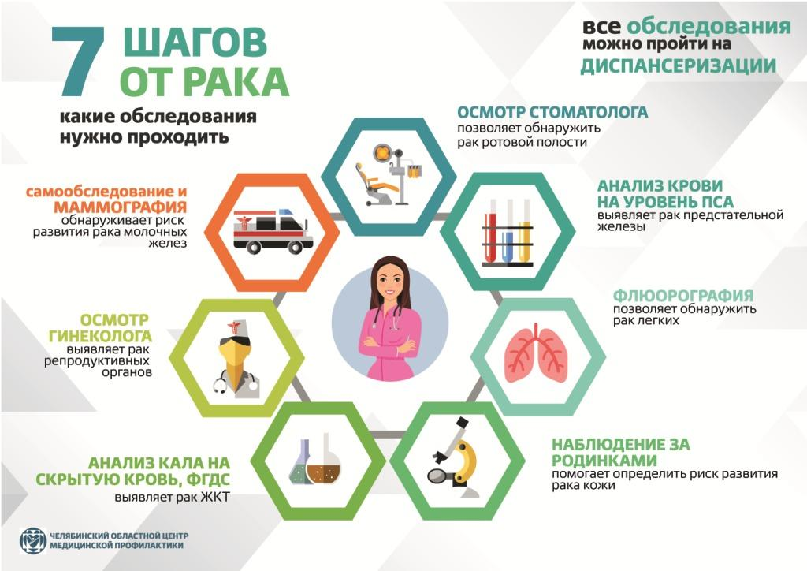

Существует шесть основных принципов противораковой диеты, соблюдение которых позволяет существенно снизить риск развития рака:

-  предупреждение ожирения (фактор риска развития рака молочной железы, рак тела матки);

-  уменьшение потребления жира (не более 50-70 г жира в день со всеми продуктами при обычной двигательной активности);

- обязательное ежедневное употребление овощей и фруктов, обеспечивающих растительной клетчаткой, витаминами и веществами, обладающими антиканцерогенными действиями (желтые и красные овощи, цитрусовые, капуста, особенно брокколи, цветная, брюссельская, чеснок, лук)

- употребление клетчатки, которая содержится в злаках, овощах и фруктах, уменьшает воздействие канцерогенов за счет ускорения моторики кишечника и связывания вредных веществ;

- ограничение потребления алкоголя (фактор риска рака полости рта, пищевода, печени, молочной железы)

- ограничение потребления копченой и нитритсодержащей пищи (колбасные изделия, копченые продукты)

   Далее, по убывающей вирусные инфекции, малоподвижный образ жизни, профессиональные канцерогены, алкоголизм, загрязнение окружающей среды, отягощенная онкологическая наследственность, пищевые добавки, ультрафиолет солнца и ионизирующая радиация.

   Раковые клетки есть в организме каждого из нас. При этом работает противоопухолевый иммунитет, который убивает злокачественных агентов. Если в  организме происходит сбой и нарушается регуляция тканевого роста, раковые клетки начинают размножаться безудержно, что приводит к развитию опухолевого процесса.

    Современные достижения медицины позволяют излечивать многие виды заболевания, которые еще 20 лет считались неизлечимым, но самое главное вовремя обнаружить «слабое» звено - участок, задействованный в опухолевом процессе. В этом помогает грамотная диагностика и онконастороженность. Онконастороженность - это ответственное отношение к здоровью, что предусматривает регулярные медицинские осмотры с целью выявления заболевания на ранней стадии. Ранняя диагностика означает обнаружение рака у пациентов с имеющимися симптомами. Скрининг — это выявление бессимптомного (доклинического) рака или предраковых состояний. Не существует универсальных методов диагностики рака. Некоторые виды опухолей можно диагностировать только инструментальными методами, например, рак молочных желез, чаще выявляется при помощи маммографии, которая показана женщинам старше 40 лет. К ранним видам диагностики рака шейки матки относят цитологическое исследование и анализ на вирус папилломы человека.

    Существуют скрининговые виды обследования, они проводятся с целью понять, кому требуются дополнительные методы обследования. К действенным методам скрининга относят определение ПСА у мужчин (простатспецифический антиген), который позволяет заподозрить рак простаты, исследования на наличие скрытой крови в кале (подозрение на наличие онкопроцессов в желудочно-кишечном тракте), цитологический мазок цервикального канала у женщин (первый шаг к диагностике рака шейки матки). Если говорить о раке желудка, то диагностика начинается с эндоскопического исследования и выявления бактерии хеликобактер пилори, которая, как сегодня считается задействована в его развитии, является канцерогеном.

   Регулярное прохождение профилактического осмотра, диспансеризации  и скрининговых обследования в соответствии с возрастом или группой риска позволяет предотвратить возникновение злокачественной опухоли или выявить заболевание на ранней стадии, при которой, как правило, проводится эффективное органосохраняющее специализированное лечение.

**4 июля 2019**

В Республике Татарстан с 1 по 10 июля 2019 года проходит декадник по профилактике онкологических заболеваний. Известно более 100 разновидностей рака. По данным статистики заболеваемость раком в стране растет. Ежегодно выявляется свыше 480 тыс. случаев злокачественных новообразований. За последнее десятилетие этот показатель вырос на 14%. Онкологические заболевания ежегодно уносят жизни почти 300 тысяч россиян, 200 тысяч человек из-за этих болезней впервые признаются инвалидами. Раковые заболевания – одна из главных причин смертности.  
Основными формами рака, приводящими к смерти, являются:  
рак легких; рак молочной железы; рак желудка; рак толстого кишечника; рак печени.  
Известны сотни причин, повышающих риск вызвать злокачественную опухоль. Подсчитано, что удельный вес характера питания в развитии рака составляет от 30 до 35%, курения –30%, инфекционных (вирусных) агентов –17%, алкоголя – 4%, загрязнения окружающей среды-10%, отягощенной наследственности –2%, другое-2%. Влияние этих факторов следует оценивать в совокупности. Но 80% случаев рака связаны с воздействием вредных факторов окружающей среды и образом жизни.  
Хотя сейчас и применяются современные методы лечения рака, больные все равно тяжело переносят лечение, а пациентов с запущенными стадиями рака редко удается спасти. С целью профилактики рака врачи советуют не злоупотреблять вредными привычками, вести здоровый активный образ жизни и периодически проходить медицинские обследования. Ведь 95% онкологических заболеваний, обнаруженные на 1-2 стадии, на сегодняшний день полностью поддаются лечению.  
Рак – это диагноз, а не приговор!  
Источник: [www.minzdrav.tatarstan.ru](http://www.minzdrav.tatarstan.ru/)

01.10.02.25г. О значении ранней диагностики онкологических заболеваний (к Всемирному дню раковыми заболеваниями – 04 февраля)